L’association Isagym organise depuis 2 ans, dans le cadre d’octobre rose, une marche, nommée Rosette, au profit de l’Association Vendéenne de Lutte contre le Cancer.
Après de longues heures de préparation, un circuit de 7,500 Kms, validé par la sous préfecture, a été proposé aux marcheurs et joggeurs pour ce samedi 14 Octobre.

Je remercie l’association de marche Rand’Autise qui a créé et fléché le parcours.

Je remercie aussi la municipalité qui nous a prêté gracieusement les halles et la vaisselle et les 2 employées municipales qui ont assuré les inscriptions. Je tiens particulièrement à remercier Séverine Davin conseillère municipale, pour sa présence continue avant et pendant l’événement de la rosette

Nous tenons à remercier les 80 personnes qui y ont participé soit en courant soit en marchant et qui ont ainsi permis de donner 500 euros l’année dernière et 665 euros cette année. Chèque que nous avons le plaisir de remettre à madame Line Grobey représentante de l'AVLC.

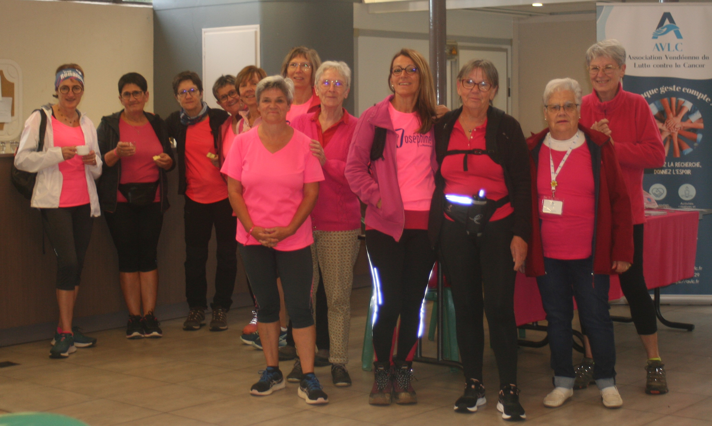

Au centre, au premier rang le bureau d’Isagym et à droite Line Grobey

